Acetylsalicylsyre – syntese, oprensning og renhedsvurdering
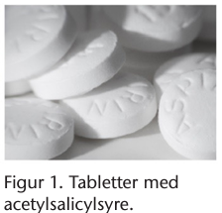
Acetylsalicylsyre er det aktive stof i lægemidler som Aspirin, Kodigmagnyl og Treo og er det mest anvendte lægemiddel i verden, se figur 1.

Acetylsalicylsyre fremstilles ud fra salicylsyre og ethansyreanhydrid:
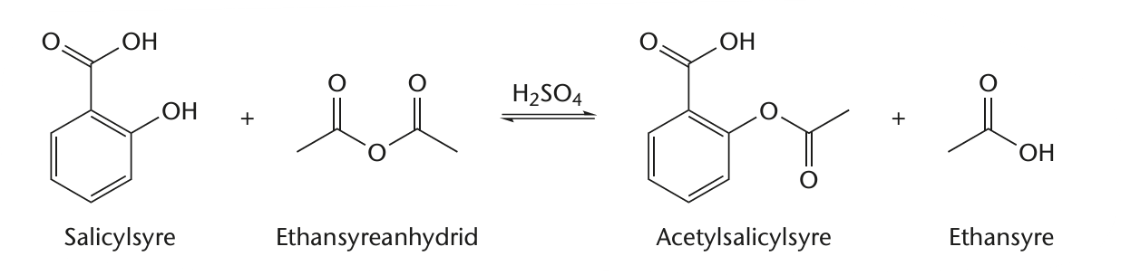

Reaktionen katalyseres af svovlsyre. Det er vigtigt at der ikke er vand til stede, da det kan sænke udbyttet af acetylsalicylsyre.

Det fremstillede produkt oprenses ved en omkrystallisation, og renheden vurderes ved en TLC-analyse. Der foretages også smeltepunktsbestemmelse.

Forberedelse til eksperimentet
- Angiv reaktionstypen for syntesen af acetylsalicylsyre.
- Markér funktionelle grupper i salicylsyre og acetylsalicylsyre og angiv tilhørende stofklasser.
- Hvilket molekyle indeholder en phenol?
- Forklar hvorfor der anvendes ethansyreanhydrid fremfor ethansyre i syntesen.
- Forklar hvorfor det er vigtigt at der arbejdes vandfrit.
- Forklar hvorfor svovlsyre virker som en katalysator i syntesen.
- Redegør for princippet i en omkrystallisation.
- Redegør for princippet i en TLC-analyse.

Materialer

Syntese og omkrystallisation:
- Salicylsyre
- Ethansyreanhydrid
- Koncentreret svovlsyre
- Demineraliseret vand
- Ethanol
- Isterninger
- Koniske kolber (250 mL)
- Måleglas (25 mL og 100 mL)
- Glaskar til vandbad
- Varmeplade med magnetomrøring
- Plastikpipette
- Udstyr til sugefiltrering (büchnertragt med filtrerpapir, sugekolbe (250 mL), vandluftpumpe)
- Urglas/petriskål
- Glasspatel

TLC:
- Råprodukt, omkrystalliseret produkt, købt acetylsalicylsyre og salicylsyre
- Løbevæske (pentan:iseddike, 5:1)
- Ethanol (93 %)
- TLC-plade
- Kromatografikar/bægerglas (250 mL)
- Kapillærrør
- 4 stk. eppendorfrør
- Plastikpipette
- UV-lampe
- Pincet
- Blyant

Risici og sikkerhed
- Eksperimentet udføres under punktudsug, og der bæres sikkerhedsbriller, kittel og handsker.
- Salicylsyre er farligt ved indtagelse og kan give alvorlig øjenskade.
- Ethansyreanhydrid er farligt ved indtagelse, brandfarlig og ætsende.
- Koncentreret svovlsyre kan forårsage alvorlige ætsninger.
- Ethanol er brandfarligt.
- Pentan kan være livsfarligt ved indånding eller indtagelse, meget brandfarligt og giftigt for vandlevende organismer.
- Iseddike er brandfarligt og ætsende.

Fremgangsmåde
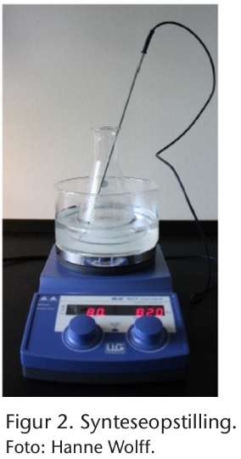
Syntese:
- Hæld 2-3 cm vand (gerne varmt fra hanen) i et glaskar og anbring karret på en varmeplade.
- Afvej 10,0 g salicylsyre og overfør det til en konisk kolbe sammen med en magnet.
- Afmål 15 mL ethansyreanhydrid i et måleglas og overfør det ligeledes til den koniske kolbe.
- Tilsæt forsigtigt 5 dråber koncentreret svovlsyre til kolben. DETTE GØR HS
- Anbring kolben med reaktionsblandingen i vandbadet. Sæt temperaturcensor eller termometer ned i kolben. Opvarm blandingen til 60 °C, se figur 2. Når blandingen har nået temperaturen, skal den omrøres i ca. 15 minutter. Læg mærke til at salicylsyre opløses efter kort tids opvarmning.
- I nogle tilfælde krystalliseres acetylsalicylsyre når det er dannet, mens krystalliseringen andre gange skal hjælpes på vej ved at sænke temperaturen. Tøm da vandbadet og fyld karret med koldt vand og isterninger. Anbring kolben i isbadet. Hvis der stadig ikke er dannet krystaller, kan krystallisationen hjælpes i gang ved at skrabe på indersiden af kolben med en glasspatel.
- Tilsæt efter udkrystalliseringen 100 mL demineraliseret vand og lad blandingen omrøre i et par minutter.
- Isolér krystallerne ved sugefiltrering. Vask efter med LIDT demineraliseret vand.
- Overfør en spatelspids af råproduktet i et eppendorfrør og gem det til TLC-analyse.

Omkrystallisation:
- Afmål ca. 80 mL demineraliseret vand i et måleglas og hæld det i en 250 mL konisk kolbe. Anbring kolben i fryseren indtil næste punkt er udført (mindst 5 minutter).
- Overfør råproduktet til en 250 mL konisk kolbe og tilsæt 30 mL ethanol. Tilsæt en magnet til kolben og anbring den på en varmeplade. Opvarm blandingen under omrøring indtil alt råprodukt er opløst.
- Tag kolben med vand ud af fryseren og hæld den varme ethanol-opløsning ned i det kolde vand. Sæt endnu engang kolben i fryseren (5 minutter). Hvis der stadig ikke er sket en krystallisering så skrab på indersiden af kolben med en glasspatel.
- Isolér krystallerne af acetylsalicylsyre ved sugefiltrering. Vask efter med LIDT demineraliseret vand.
- Overfør en spatelspids af det omkrystalliserede produktet i et eppendorfrør og gem det til TLC-analyse.
- Overfør krystallerne til et afvejet urglas/petriskål og lad krystallerne tørre til næste lektion.
- Afvej det tørre omkrystalliserede produkt. Notér massen i resultattabellen.

TLC:
- I stinkskabet hældes løbevæske i kromatografikarret så væskehøjden er ca. 0,5 cm. Læg låg på karret og lad det stå, mens TLC-pladen klargøres.
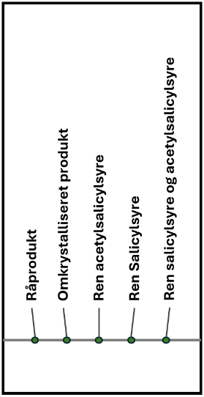
Figur 3: TLC-plade
- Fremstil opløsninger af råprodukt, omkrystalliseret produkt, købt acetylsalicylsyre og salicylsyre. Opløs en spatelspids af hvert af stofferne i ca. 1,5 mL ethanol.
- Udklip en TLC-plade – størrelsen afpasses efter kromatografikarret. Tegn en let blyantstreg ca. 1 cm fra bunden af TLC-pladen og markér hvor prøverne skal påsættes, se figur 3.
- Afsæt prøverne af opløsningerne med kapillærrør.
- Lad pletterne tørre og sæt derefter TLC-pladen ned i kromatografikarret.
- Når løbevæsken er løbet ca. 5 cm op ad TLC-pladen, tages pladen op. Marker væskefronten.
- Hold pladen under en UV-lampe og observér hvor der er nogle lysende pletter. Tag et billede af TLC-pladen, mens den er under UV-lampen.

Smeltepunktsbestemmelse (laves i post lab lektionen):
- Kapillærrør/smeltepunktsrør sættes ned i det omkrystalliserede produkt.
- Stik røret ind i smeltepunktsapparatet og indstil apparatet så det laver en hurtig opvarmning.
- Aflæs temperaturen når alt stof er smeltet. Notér dette i tabellen under Resultater.

Affaldshåndtering: Alle opløsninger hældes i dunken til organisk affald.

Resultater
Syntese og smeltepunktsbestemmelse
Masse af omkrystalliseret produkt | Smeltepunkt for omkrystalliseret produkt | Tabelværdi for smeltepunktet af acetylsalicylsyre | Tabelværdi for smeltepunkt af salicylsyre

Efterbehandling

- Beregn om det er salicylsyre eller ethansyreanhydrid der er den begrænsende reaktant.
- Forklar hvorfor der tilsættes vand efter den første udkrystallisering. Inddrag et reaktionsskema i forklaringen.
- Beregn det teoretiske udbytte af acetylsalicylsyre og bestem udbytteprocenten.
- Analysér billedet af TLC-pladen.
- Sammenlign smeltepunktet for det omkrystalliserede produkt og tabelværdien for acetylsalicylsyre og salicylsyre.
- Kommentér udbytteprocenten, TLC- og smeltepunktsanalyse, og diskutér herunder mulige fejlkilder i forbindelse med syntesen og omkrystalliseringen.

